«Безопасность ребёнка в зимний период»
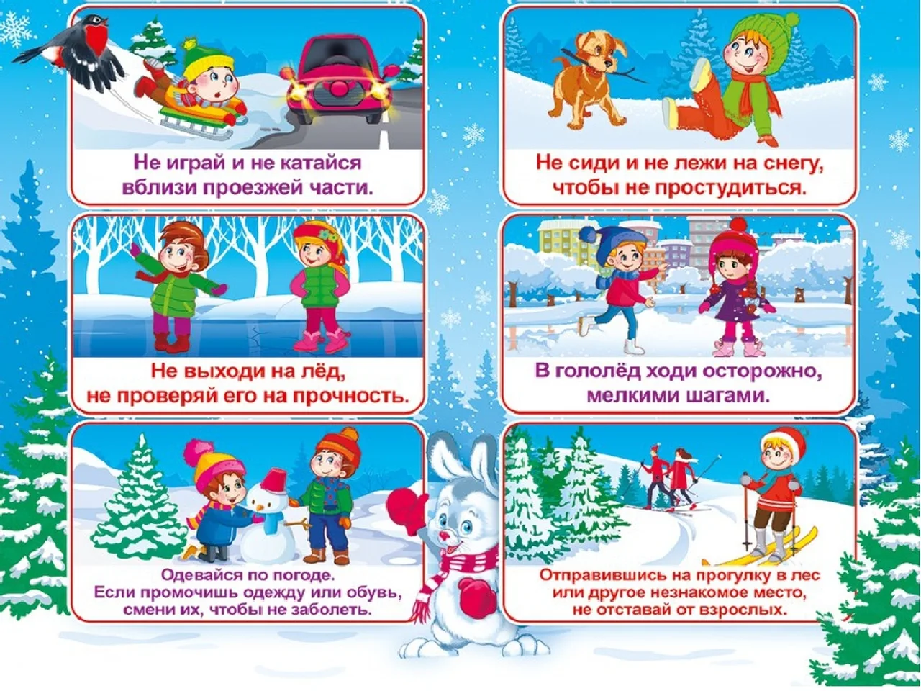

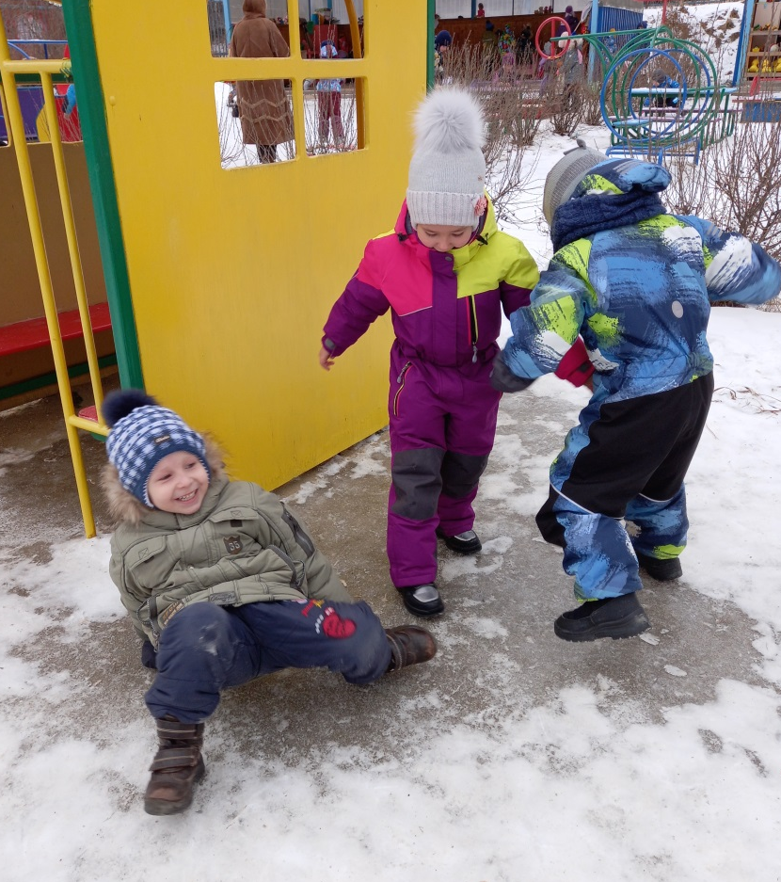

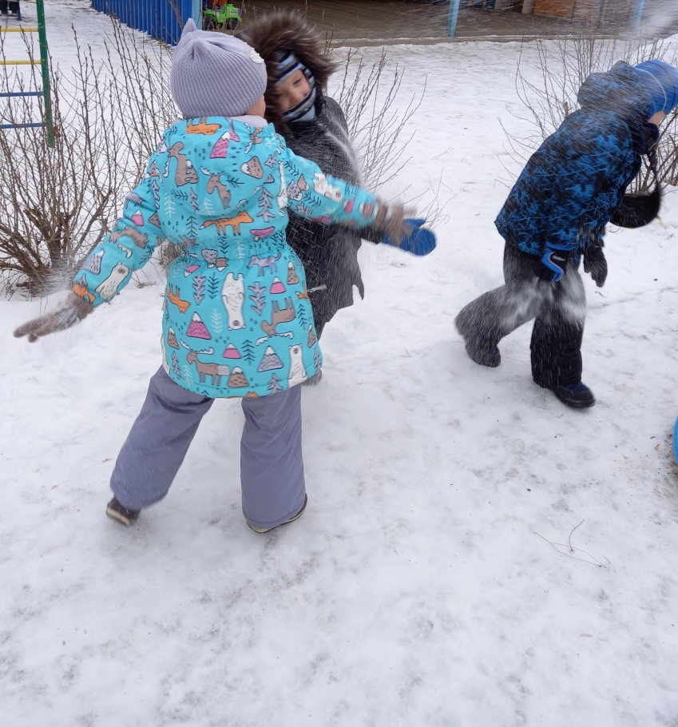

Памятка о безопасности детей в период проведения новогодних праздников
Для того, чтобы праздничные дни не были омрачены бедой, необходимо обратить особое внимание на соблюдение мер пожарной безопасности, которые очень просты.
Запомните эти простые правила:
- ёлка устанавливается на устойчивой подставке, подальше от отопительных приборов.
- для освещения елки необходимо использовать только исправные электрические гирлянды заводского изготовления.
- ветки и верхушка елки не должны касаться стен и домашних вещей;
- не устанавливайте елку вблизи отопительных приборов;
- не используйте самодельные пиротехнические изделия! Приобретая пиротехнические изделия, будьте внимательны, проверьте наличие сертификата соответствия, инструкции на русском языке, срока годности.
Запрещается:
- украшать елку свечами, ватой, игрушками из бумаги и целлулоида;
- одевать маскарадные костюмы из марли, ваты, бумаги и картона;
- зажигать на елке и возле нее свечи, бенгальские огни, пользоваться хлопушками в доме
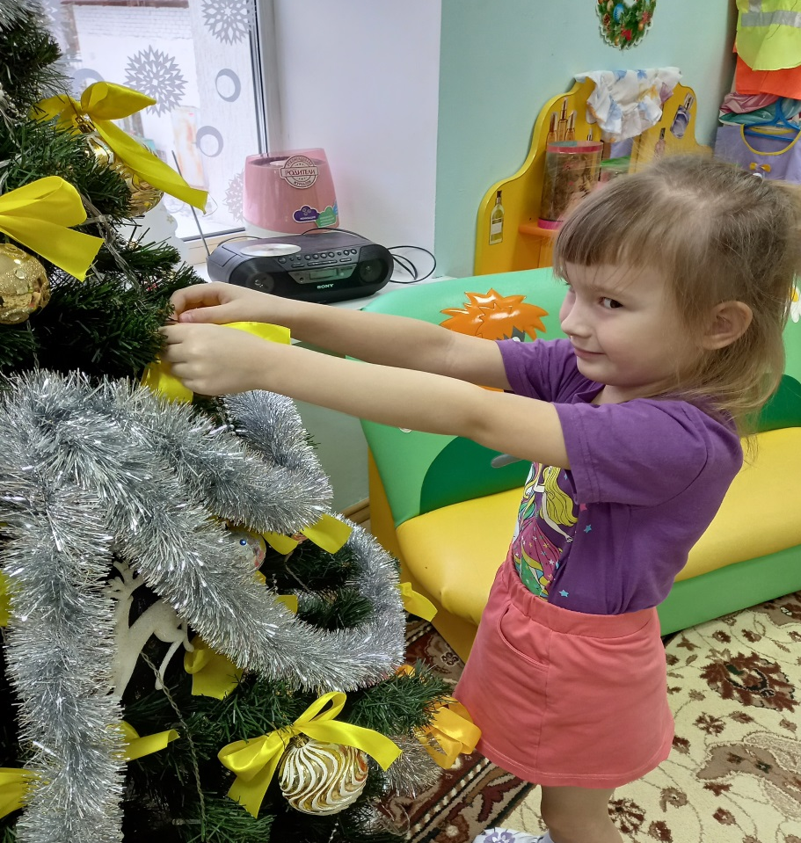
- Детям категорически запрещается пользоваться пиротехническими изделиями.

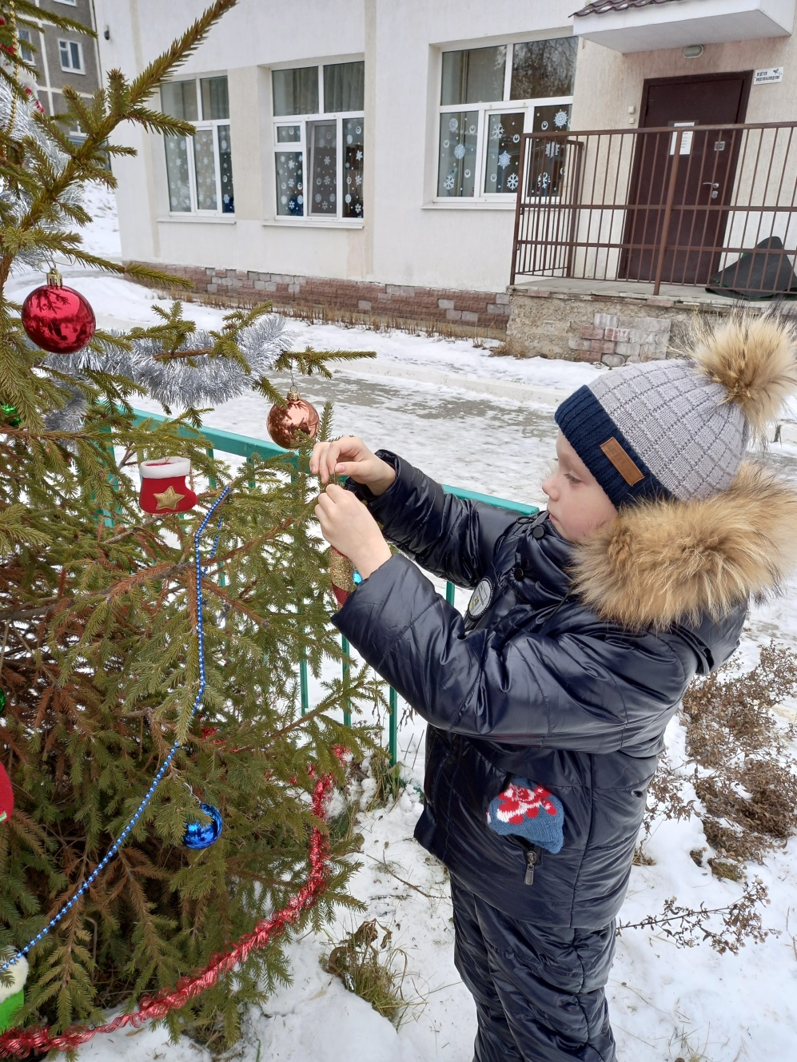

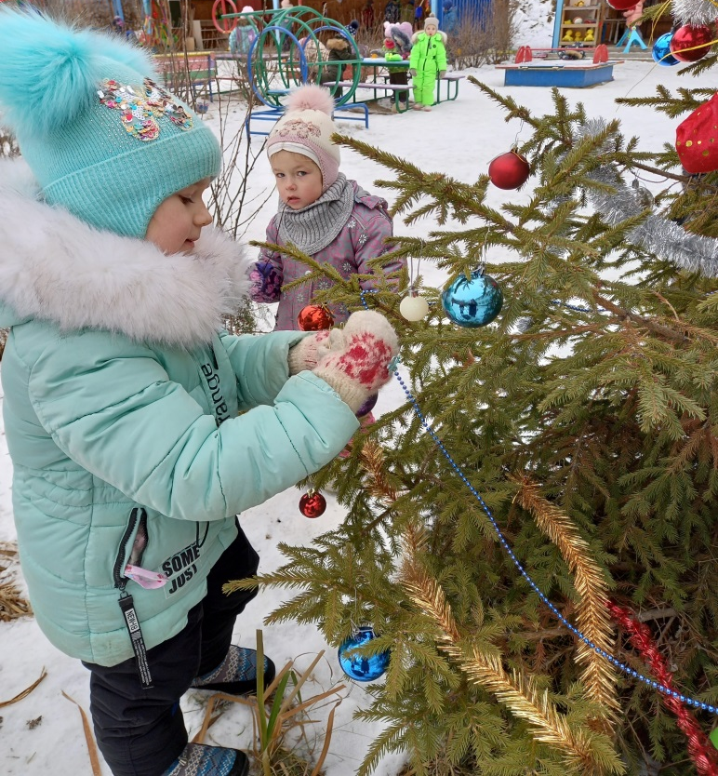

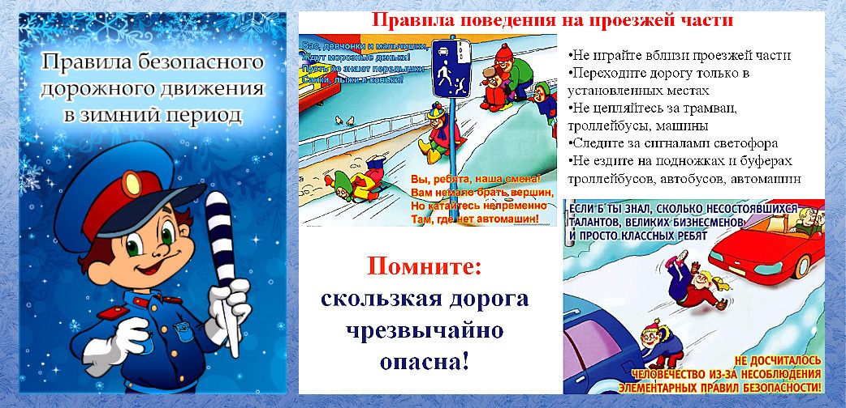

Подготовила воспитатель МАДОУ №429
Конончук Н.А.

